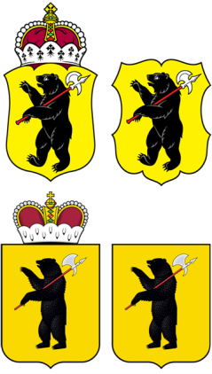

ЯРОСЛАВСКАЯ ОБЛАСТНАЯ ДУМА

Д Е П У Т А Т
ЯРОСЛАВСКОЙ ОБЛАСТНОЙ ДУМЫ
шестого созыва (2013-2018)

29 марта 2016 Г. № 01-16/03-290

В Ярославскую областную Думу

О законодательной
инициативе

На основании статьи 27 Устава Ярославской области вносим на рассмотрение Ярославской областной Думы в качестве законодательной инициативы проекты законов Ярославской области «О внесении изменений в Закон Ярославской области «"О сроках полномочий и порядке формирования органов местного самоуправления муниципальных образований Ярославской области"» и «О внесении изменений в Закон Ярославской области «О внесении изменений в Закон Ярославской области от 25.12.2014 № 79-з «О внесении изменений в статью 4 Закона Ярославской области «О сроках полномочий и порядке формирования органов местного самоуправления муниципальных образований Ярославской области».

Приложение: на 4 л. в 1экз.

С.А. Балабаев

В.В. Цепенда

